⒈ 在一个图中，所有顶点的度数之和等于所有边数的（ ）倍。
A.1/2 B.1 C.2 D.4
⒉ 在一个有向图中，所有顶点的入度之和等于所有顶点的出度之和的（ ）倍。
A.1/2 B.1 C.2 D.4
⒊ 一个有n个顶点的无向图最多有（ ）条边。
A.n B.n(n-1) C.n(n-1)/2 D.2n
⒋ 具有4个顶点的有向完全图有（ ）条边。
A.6 B.12 C.16 D.20
⒌ 对于一个具有n个顶点的无向图，若采用邻接矩阵表示，
则该矩阵的大小是（ ）：
A.n B.(n-1)² C.n-1 D.n²
⒍ 已知一个图如右图所示，若从顶点a出发按深度搜索法进行遍历，
a
b
c
e
d
f
则可能得到的一种顶点序列为①（ ）；按广度搜索法进行遍历，
则可能得到的一种顶点序列为②（ ）。
① A. abecdf B. acfebd
C. aebcfd D. aedfcb
② A. abcedf B. abcefd
C. aebcfd D. acfdeb
7. 下面关于图的存储的叙述中正确的是
A）用相邻矩阵法存储图，占用的存储空间大小只与图中结点个数有关，而与边数无关
B）用相邻矩阵法存储图，占用的存储空间大小只与图中边数有关，而与结点个数无关
C）用邻接表法存储图，占用的存储空间大小只与图中结点个数有关，而与边数无关
D）用邻接表法存储图，占用的存储空间大小只与图中边数有关，而与结点个数无关
8. 对于下面有向图
b
a
c
e
d
f
（1）可能的拓扑序列为 （ ）
A) abcdef B) aebcdf C) abcfed D) abedcf
（2）可以排成多少个不同的拓扑序列（ ）
A) 2 B) 3 C) 4 D) 5

9. 已知一个无向图G=(V，E)，其中V={A，B，C，D }，E用邻接矩阵表示如下：
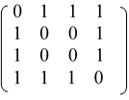
0 1 1 1
1 0 0 1
1 0 0 1
1 1 1 0
0 1 1 1
1 0 0 1
1 0 0 1
1 1 1 0
0 1 1 1
1 0 0 1
1 0 0 1
1 1 1 0
0 1 1 1
1 0 0 1
1 0 0 1
1 1 1 0
1）请画出图G，并画出G的邻接表；
2）根据所画出的邻接表，求从A开始的深度遍历序列和广度遍历序列。
10. 已知一个AOE网如图6-48所示，计算完成整个计划需要的时间，并画出该AOE网的关键路径。
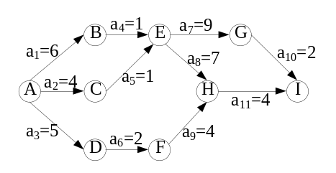
图6-48 AOE网
11. 用Dijkstra算法求图6-40中的两个带权有向图Gx从顶点A到其余各顶点的最短路径及其路径长度。
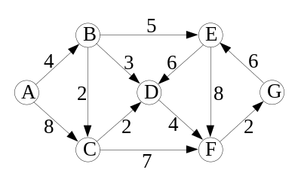
(a) Gx
图6-50 带权有向图
12. 请分别用Prim和Kruskal算法构造图6-52所示带权有向图的最小生成树，要求写出具体构造过程，并求出该生成树的代价。
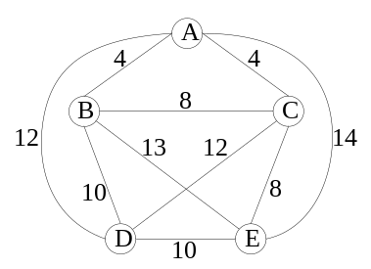
图6-52 带权有向图

